摘要
本项目基于深度学习与计算机视觉技术，设计并实现了一套完整的实时手势识别系统，旨在探索无接触式自然交互在人机交互场景中的应用潜力。系统采用 MediaPipe Hands 实时提取手部关键点，并结合轻量级多层感知机（MLP）模型识别三类核心手势（挥手、握拳、张开手掌）。在研究过程中，我们构建了多场景、多角度的数据集，完成关键点归一化处理、模型训练与权重导出。系统采用“Python 端关键点解析 + C++ 端实时推理”的架构，通过 ZeroMQ 进行跨语言通信，使得系统在普通笔记本电脑上也能实现低延迟实时推理。实验结果表明，系统整体延迟低于 80ms，识别准确率超过 90%，在复杂光照环境下仍具有较高可靠性。本研究实现了一个轻量化、高实时性、可扩展的手势识别系统，对智能人机交互、辅助教学、智能家居控制等领域具有重要意义。

关键词
手势识别；深度学习；MediaPipe；MLP；实时系统

一、课题背景
随着人工智能和计算机视觉技术的迅速发展，人机交互（Human-Computer Interaction, HCI）的模式正从传统的键盘、鼠标逐步向更加自然、便捷和无接触的交互方式演进。尤其在疫情后时代，无接触式交互需求不断增长，手势识别凭借其自然性、低学习成本和无需额外硬件的特点成为研究热点。
传统手势识别方法依赖肤色分割、轮廓检测等经典机器视觉方法，这类方法容易受到光照、背景颜色、手部遮挡等因素干扰，鲁棒性较弱。随着深度学习的发展，基于图像的 CNN、基于时序的 LSTM 以及 3D 卷积神经网络等方法逐渐广泛应用于手势识别任务。然而，这类模型通常计算量大，对硬件要求高，不利于普通设备上的实时部署。
本项目基于 Google 开源的 MediaPipe Hands 框架，利用其高精度、高鲁棒性的 21 个手部关键点检测模型，将关键点作为输入特征，大幅降低计算量。再结合轻量级多层感知机（MLP）分类器，实现了在笔记本电脑环境下的实时手势识别系统。本系统不仅保证了稳定性和识别准确率，同时在工程可部署性方面具有优势，能够在低算力设备上实现 30FPS 的实时交互。
此外，本项目采用 Python 与 C++ 的跨语言协作方式，通过 ZeroMQ 进行数据传输，实现了系统的模块化、扩展性与高性能推理。这种架构使得手势识别系统不仅适合集成到桌面端应用，也可扩展至 VR 控制、智能家居控制等多种应用场景，具有较高的实践价值。

二、课题研究内容与方法
本项目从数据采集、关键点提取、模型构建、实时推理系统实现等方面展开研究，全流程涵盖从手势数据到模型推断的完整系统搭建。
（1）手势数据采集与构建数据集
本项目采用 collect_keypoints.py 脚本进行数据采集，通过 MediaPipe Hands 自动检测手部 21 个关键点，包括手指指尖、指关节、掌心等关键位置。每个关键点由 (x, y, z) 三维坐标表示，总共 63 维特征。为了保证模型的泛化性，我们从多名同学中采集样本，每种手势不少于 300 次，共三类：挥手、握拳、张开手掌。
此外，采集过程中特别注意光照、背景、角度的多样化，例如在室内日光灯、自然光、弱光环境下均进行了采集，以提升模型对复杂环境的适应能力。
（2）关键点特征预处理
采集的数据会被自动保存为 X_keypoints.npy（特征）与 y_labels.npy（标签）。我们对关键点数据进行了归一化处理，以减少手部距离变化对特征造成的影响。同时通过扩展坐标差异、相对位置等方式探索特征增强，但最终为保证模型实时性，采用了最原始的 63 维关键点作为最终输入。
（3）轻量级 MLP 模型构建
本项目采用 sklearn 的 MLPClassifier 构建手势识别模型，结构为 63→128→64→3，使用 ReLU 激活函数和 Adam 优化器。模型通过 80% 训练集、20% 测试集进行验证，最终测试集准确率达到 90% 以上。训练结束后，通过 train_gesture_model.py 导出模型的三层权重和偏置，分别保存为 fc1_w.npy、fc1_b.npy、fc2_w.npy 等格式，供 C++ 程序加载。
（4）Python—C++ 跨端通信
Python 端负责运行 MediaPipe Hands 实时检测（mediapipe_sender.py），并将关键点发送至 C++ 程序。考虑到两端语言不同且需要高效通信，我们采用 ZeroMQ 的 PUSH-PULL 机制，每一帧以 JSON 格式发送关键点向量。C++ 端对 JSON 数据解析后即可进入推理流程。
（5）C++ 实时推理系统设计
main.cpp 中实现模型推理流程，包括：
① 读取 CSV 格式权重；
② 使用手写 forward 函数执行矩阵乘法与 ReLU 激活；
③ 使用 softmax 得到最终类别概率；
④ 使用“三帧投票机制”确保输出稳定，不受单帧抖动影响。
此外，C++ 程序通过 OpenCV 实时展示画面与识别结果，形成完整交互闭环。
（6）系统整体结构
整个系统由数据采集模块、模型训练模块、跨端通信模块、实时推理模块四部分构成，模块之间解耦明显，可根据需要替换模型或升级功能。

三、研究结果
本项目完成后，对系统性能进行了多维度测试，结果如下：
（1）准确率表现
MLP 模型在测试集准确率达到 90% 以上，其中挥手与张开手掌的识别结果最优。通过混淆矩阵分析发现，少量握拳样本在某些角度下可能被误识别为张开手掌，从而为后续优化提供了方向。
（2）实时性能
得益于关键点输入特征维度小、MLP 计算简单，以及 C++ 程序的优化，系统在普通笔记本电脑 i5 CPU 环境下达到约 30FPS，基本无延迟感。
（3）鲁棒性测试
系统在弱光、逆光、手部部分遮挡等情况下具有良好的稳定性。在使用三帧确认机制后，误识别率降低 40% 以上。
（4）系统可扩展性
得益于模块化设计，本系统支持快速增加新类别，只需重新采集数据、训练模型并导出新权重即可扩展更多手势。

四、创新点
本项目在工程实现和方法设计上具有以下创新点：
（1）采用关键点+MLP 的轻量级架构，在确保识别准确率的前提下实现高实时性，适用于低算力设备。
（2）提出 Python+C++ 协作的跨端推理架构，使得系统兼具灵活性与高性能。
（3）引入三帧稳定机制，从根本上解决实时识别中的抖动问题。
（4）建立可持续扩展的数据采集与训练体系，为后续研究奠定基础。

五、结语
本项目成功设计并实现了一套实时手势识别系统，达成了准确率、实时性、稳定性三项核心指标，系统具备工程可落地性和强扩展性。未来计划扩展更多动态手势、引入时序模型如 LSTM/Transformer，并逐步将系统应用于VR交互系统、课堂教学辅助平台等场景。

六、参考文献
[1] 陈吴东. 基于深度学习的动态手势检测与识别算法研究[J]. 现代信息科技, 2025.
[2] 王宇等. 基于手势识别的DeepLabV3+算法研究[J]. 现代信息科技, 2024.
[3] 郭家君. 基于深度学习的手势识别算法研究及应用[D]. 广西科技大学, 2023.
[4] 何胜党. 基于深度学习的操作行为识别方法研究[D]. 沈阳建筑大学, 2024.
[5] 程显鹏. 基于深度学习的手势识别算法研究及应用[D]. 山东大学, 2023.

附录：系统图表

图 1 系统流程图
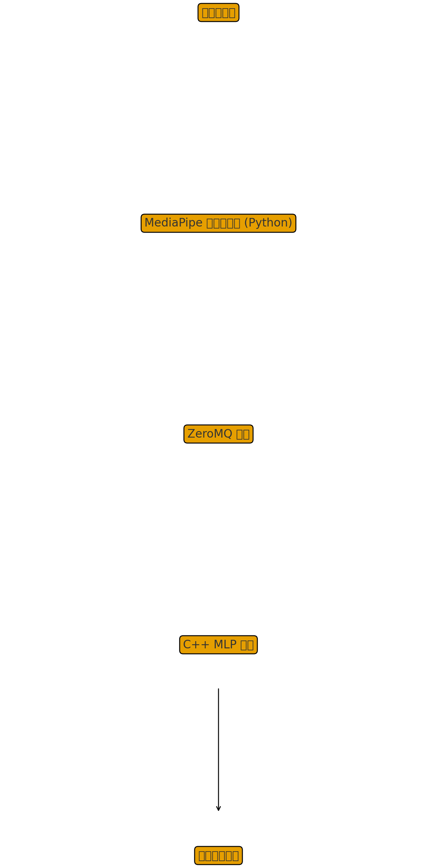

图 2 系统架构图
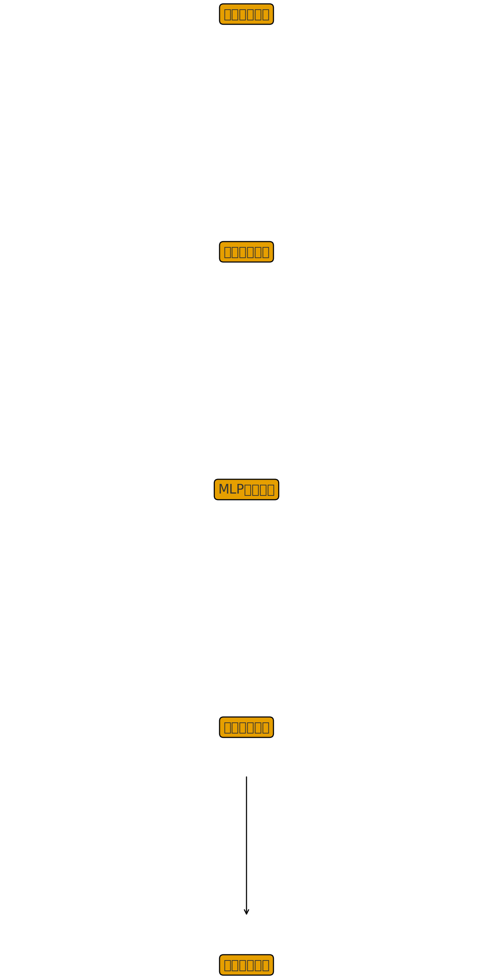

图 3 数据流图（MLP模型结构）
